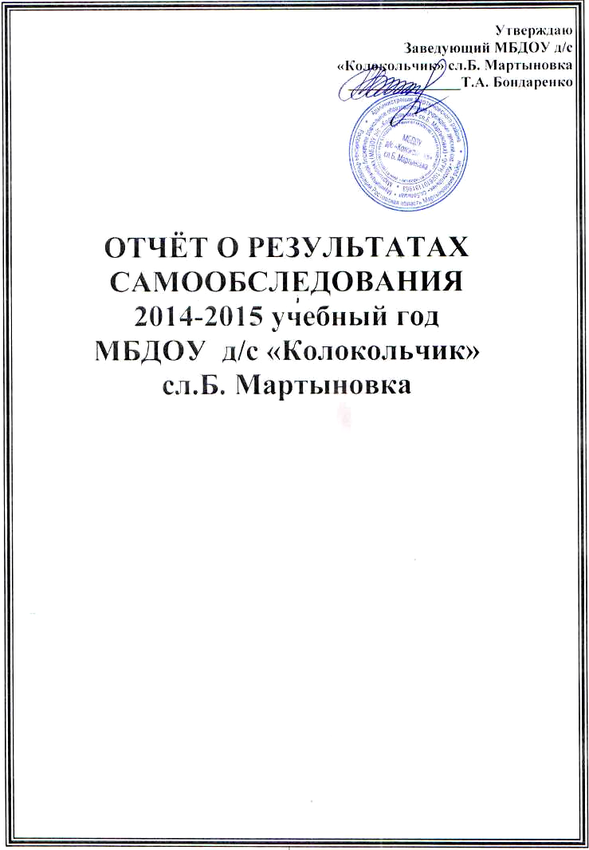
Утверждаю
Заведующий МБДОУ д/с
«Колокольчик» сл.Б. Мартыновка
_______________Т.А. Бондаренко

ОТЧЁТ О РЕЗУЛЬТАТАХ САМООБСЛЕДОВАНИЯ
2014-2015 учебный год
МБДОУ д/с «Колокольчик»
сл.Б. Мартыновка

Отчёт о результатах самообследования за 2014-2015учебный год
МБДОУ д/с «Колокольчик» сл.Б. Мартыновка
В МБДОУ д/с «Колокольчик» сл.Б. Мартыновка сложилась модель совершенствования профессионального мастерства педагогов, непременным условием которой является дифференцированное повышение квалификации в различных профессиональных объединениях: на районных методических объединениях, на семинарах-практикумах, педчасах, педагогических совещаниях (коллективное размышление, педагогический поиск, педагогический аукцион, деловая игра, практические занятия).
В своём штате МБДОУ д/с «Колокольчик» сл.Б. Мартыновка имеет: старшего воспитателя, воспитателей и узких специалистов - музыкального руководителя, инструктора по физической культуре, учителя-логопеда, педагога-психолога.
Работа с педагогическими кадрами – иллюстрирует результаты повышения квалификации и аттестации педагогов. В сводной таблице отображается анализ качественного состава педагогического коллектива ДОУ (Таблица №1)
Анализ качественного состава педагогического коллектива
В МБДОУ д/с «Колокольчик» сл. Большая Мартыновка в 2014 -2015 учебном году 16 педагогических работников.
(Таблица №1)
Учебный год | Образование |  |  | Уровень квалификации  кадров |  |  |  | Курсы повышения квалификации
Учебный год | Высшее | Среднее  специальное | Пед  Класс | Высшая | 1-я | Соответствие должности | Без категории | Профессио  нальные курсы
Старший воспитатель | 1 |  |  |  | 1 |  |  | 1
Воспитатель | 4 | 5 | 2 |  | 3 | 7 | 1 | 11
Музыкальный руководитель |  | 1 |  |  |  |  | 1 | 1
Инструктор по  физической культуре |  | 1 |  |  | 1 |  |  | 1
Учитель-логопед | 1 |  |  | 1 |  |  |  | 1
Педагог-психолог | 1 |  |  | 1 |  |  |  | 1
ИТОГО  (16 человек): | 7  (44%) | 7 (44%) | 2 (12%) | 2 (12,5%) | 5  (31%) | 7 (44%) | 2 (12,5%) | 16 (100%)

Так, проведённая в течение 2014/15 учебного года работа с кадрами позволила достигнуть следующих результатов:
- к концу учебного года (41%) педагогов имели квалификационные категории и 47% аттестовались на соответствие должности;
- все педагоги прошли курсы повышения квалификации (100%)
- 1 педагог обучается в настоящее время в ЮФУ (Бражкина В.В.).
Стажевые показатели педагогов в (%) .
Таблица №2
кол-во педагогов | 0-5 лет | 5-10 лет | 10-15 лет | 15-20 лет | 20-25 лет | 25 лет и выше
16 | 12,5% (2) | 12,5% (2) | 19%(3) | 25%(4) | 12,5%(2) | 19%(3)
Анализ профессионального уровня позволяет сделать вывод о том, что педагогический коллектив МБДОУ д/с «Колокольчик» сл.Б. Мартыновка:
- квалифицирован, имеет высокий уровень педагогической культуры, который постоянно повышается (за три года отмечена положительная динамика квалификационного и образовательного уровня);
-Текучесть кадрового состава минимальна, связана с уходом в декретный отпуск.
Для обеспечения профессионального и личностного роста педагогов в детском саду созданы все социально-психологические условия с учетом индивидуальных и возрастных особенностей педагогов. Педагоги активно участвуют в семинарах, конкурсах, викторинах, где занимают призовые места.
В этом учебном году мы продолжили анализ по составлению социологического портрета семей воспитанников (Таблица №3).
Из данной таблицы видим, если сравнить с результатами прошлого года, то % полных семей вырос на 5 % и составил 89%. Поэтому из-за роста полных семей % неполных семей снизился с 16% до 11%. Это положительный момент, т.к. в полной гармоничной семье оба родителя и ребёнок взаимно связаны отношениями глубокого понимания, доверия, любви.
Так же если посмотреть на образование родителей, то хочется отметить, третья часть из них имеет высшее образование, в частности матери - 46%, , процентный показатель стал на 3% выше по сравнению с прошлым годом, процентный показатель отцов имеющих высшее образование снизился на 1% и составил 35%, так как повысился % уровень средне специального образования, по сравнению с прошлым годом и составил 44%.
В современных условиях воспитатель должен быть теоретически подкован в таких областях научного знания, как психология семьи и детско-родительские отношений, семейная педагогика и домашнее воспитание, основы социологии семьи. Педагог должен владеть методами и приёмами эффективного взаимодействия и дифференцированного психолого-педагогического просвещения родителей, ведь триада родитель – ребёнок – педагог – это система, обладающая огромным потенциалом для преодоления кризиса современной семьи. Всё это во имя всестороннего и гармоничного развития ребёнка на решающем этапе его жизни – этапе дошкольного детства.
Исследования показывают, что осознанное включение родителей в единый, совместный с педагогами процесс воспитания ребёнка позволяет значительно повысить его эффективность.
В ходе проблемно-ориентированного анализа был выявлен социальный статус родителей (таблица №3). Полученные данные позволят в новом учебном году проводить дифференцированную работу с семьями, через организационные формы.
Основной целью в работе с семьёй мы считаем педагогическое просвещение и вовлечение родителей в образовательно-воспитательный процесс. Поэтому в 2015-2016 учебном году мы будем дальше совершенствовать принципы в работе взаимодействия ДОУ и семьи. Считаем необходимым для повышения ответственности семьи и формирования осознанного отношения к воспитанию детей, необходимо знакомить родителей с Конституцией РФ в части прав и обязанностей родителей и детей, Семейным кодексом РФ, Федеральным законом «Об образовании в Российской Федерации» .
Сравнительный социологический портрет семей воспитанников
МБДОУ д/с «Колокольчик» сл.Б. Мартыновка
за 2013-2014 и 2014-2015 учебные года.
(Таблица №3)
Социологические данные о семьях
Число детей в группах | 2013-2014уч.г. |  |  |  |  | 2014-2015 уч.г.
Число детей в группах | 116 |  |  |  |  | 113
Мальчиков | 55 (47%) |  |  |  |  | 51-45%
Девочек | 61 (53%) |  |  |  |  | 62-55%
Полных семей | 97 (84%) |  |  |  |  | 101-89%
Неполных семей | 19 (16%) |  |  |  |  | 12-11%
Семей с одним ребёнком | 39 (34%) |  |  |  |  | 34-30%
Семей с двумя детьми | 65 (56%) |  |  |  |  | 65-58%
Семей более чем с двумя детьми | 12 (10%) |  |  |  |  | 14-12%
Работающих матерей | 98 (85%) |  |  |  |  | 95-84%
Неработающих матерей | 17 (15%) |  |  |  |  | 18-16%
Матерей с н/средним, со средним, со средне специальным образованием | н/средним |  | Сред. |  | Средне  специальное | н/средним | Сред. |  |  | Средне  специальное
 | 2 (2%) |  |  | 22 (19%) | 42 (36%) | 6-5% | 17-15% |  | 38-34%
Матерей с высшим образованием | 49 (43%) |  |  |  |  | 52-46%
Отцов с н/средним, со средним, со средне специальным образованием | н/средним | Сред. |  |  | Средне  специальное | н/средним | Сред. | Средне  специальное
 | 4(4%) | 20 (19%) |  |  | 44 (42%) | 3-3% | 20-19% | 46-44%
Отцов с высшим образованием | 36 (35%) |  |  |  |  | 35-34%
Семей проживающих отдельно | 87 (75%) |  |  |  |  | 98-87%
Семей проживающих с родителями | 29 (25%) |  |  |  |  | 15-13%
Семей русских | 109 (94%) |  |  |  |  | 107-95%
Семей других национальностей | 7 (6%) |  |  |  |  | 6-5%

Важным способом реализации сотрудничества педагогов и родителей является организация их совместной деятельности, в которой родители – не пассивные наблюдатели, а активные участники процесса.
Выводы: В детском саду преобладают полные семьи - 89 %. По сравнению с прошлым годом: уменьшилось количество неполных семей на 5%. Количество родителей с высшим образованием увеличилось на 2 %. Контингент воспитанников социально благополучный. Преобладают дети из русскоязычных и полных семей.
Мониторинг здоровья воспитанников, проводимый за учебный год дважды, показал рост количества случаев общей и простудной заболеваемости воспитанников (с 17,9% до 20%). Из данных таблицы №4 видно, что по сравнению с прошлым учебным годом, видна положительная динамика в том, что % детей имеющих 1 группу здоровья повысился (52 %)
Положительный момент в том, что повысился показатель, уровня физического развития, он стал выше, чем в предыдущем учебном году (с 99% до 100%), тем самым уменьшился % детей с отклонением физического развития.
Для успешной адаптации детей к МБДОУ д/с «Колокольчик» сл.Б. Мартыновка разработаны рекомендации для родителей: «Ребёнок поступает в детский сад», «Адаптация к детскому саду», «Почему ребёнок плохо адаптируется в детском саду?», «Помогаем адаптироваться к детскому саду».
Благодаря этому наблюдается положительная динамика по сравнению с прошлым годом, а именно: повысился % высокой степени адаптации с 62,5% до 67% .
Анализ уровня здоровья воспитанников
таблица №4
Учебный год | Группа здоровья |  |  |  |  |  |  |  | Часто болеющие  Дети |  | Физическое развитие |  | Степень адаптации
Учебный год | 1-я |  | 2-я |  | 3-я |  | 4-я |  | Начало | Конец | Норма | Отклонение | Лёгкая | Средняя | Тяжёлая
Учебный год | Начало | Конец | Начало | Конец | Начало | Конец | Начало | Конец
2012/13 | 64%  117 чел. | 50 %  120 чел. | 34% | 50% | 2% | - | - | - | 16% | 17,9% | 98% | 2% | 67% | 28% | 5%
2013/14 | 50 %  120 чел | 50%  120 чел | 50% | 50% | - | - | - | - | 17,9% | 17,1% | 99% | 1% | 62,5% | 37,5% | -
2014/15 | 50%  105 | 52% 113 | 50% | 48% | - | - | - | - | 17% | 20% | 100% | - | 67% | 33% | -

Структура заболеваемости
Таблица №5
Учебный год | ЧБД | С хрон.  забол. | С аллерг.  проявл. | Наруш.  осанки, плоск. | ЛОР  забол. | Серд.  сосуд.  забол. | Деф.  зрения | Острые  кишеч. | Кожные  забол. | Травмы
2012-2013 | 17,9% | 3,4% | 1,7% | 11,1% | 0,8% | - | - | - | 10,2% | 1,7%
2013-2014 | 17,5% | 3,3% | 1,5% | 11% | 0,7% | - | - | - | 9,8% | 1,6%
2014-2015 | 20% | 2,5% | 2,5% | 11% | 0,9% | - | - | - | 4,5% | 1%
Из таблицы №5 видно, что структура заболеваемости изменяется. Положительный момент в том, что по сравнению с прошлым учебным годом уменьшилось количество детей с хроническими заболеваниями (с 3,3% до 2,5%), % детей с нарушением осанки и плоскостопия остался прежним (с 11% до 11,%), уменьшился % показатель кожных заболеваний с (9,8% до 4,5%). Случаев травматизма в этом году % травм в быту уменьшился (1,6% до 0,9%). Процентный показатель остался прежний (0%), острые кишечные заболевания, % детей с дефектом зрения у детей (0%), а так же % показатель нарушения осанки, плоскостопия (11%). Отрицательный момент в том, что повысился % детей ЧБД (с 17,5% до 20%), аллергическими проявлениями (с 1,5% до 2,5%), детей с ЛОР заболеваниями (с 0,7% до 0,9%).
В новом 2015-2016 учебном году планируем повышать профессиональное мастерство педагогов путём систематического использования в МБДОУ д/с «Колокольчик» сл.Б. Мартыновка новых здоровьесберегающих технологий.
Педагогический коллектив ведёт дальнейший поиск эффективных способов сохранения и укрепления здоровья дошкольников, который предусматривает повышение роли родителей в оздоровлении детей, приобщение их к здоровому образу жизни, создание семейных традиций физического воспитания.
По результатам обследования выявлено: из 10 детей – имеют речевое заключение с ОНР (общее недоразвитие речи) и дизартрией с заключением ФФНР, которым рекомендованы специальные коррекционные занятия в логопедической группе со специалистом логопедом, продолжительностью от 1 года до 2-х лет.
Показатель эффективности коррекционно-образовательного процесса в среднем за последние 2 года составляет 82%.
Диагностика уровня развития познавательных процессов (таблица №6).
Педагогом- психологом проведена диагностика уровня развития познавательных процессов (таблица №6). Было обследовано 108 воспитанников всех возрастных групп (использовались комплекты методик).
Выявились следующие основные проблемы:
Младшая группа: словесно-логическое мышление, представления об окружающем мире, мелкая моторика, согласованность действий рук.
Средняя группа: пониженный уровень развития устойчивости внимания, тонкой моторики, образного мышления, анализ, обобщение, образно-логическое мышление.
Старшая группа: пониженный уровень развития устойчивости внимания, тонкой моторики, образного мышления, целостность восприятия, объём слуховой памяти.
Подготовительная группа: пониженный уровень слуховой памяти, саморегуляция, вербальные и невербальные аналогии.
Результаты диагностики развития познавательных процессов обсуждались с родителями, педагогами групп и учтены при планировании работы на следующий учебный год. Были даны рекомендации для решения выявленных проблем.
Таблица№6
Возрастные группы | Уровни развития
Возрастные группы | Низкий |  | Средний |  | Высокий
Возрастные группы | Начало года | Конец года | Начало года | Конец года | Начало года | Конец года
Младшая | 26% | 22% | 63% | 56% | 11% | 22%
Средняя | 30% | 14% | 65% | 76% | 5% | 10%
Старшая | 29% | 14% | 54% | 59% | 17% | 27%
Подготовительная | 19% | 0% | 68% | 67% | 13% | 33%

Так же педагогом-психологом была проведена диагностика эмоционально волевой сферы на начало и конец учебного года, показатели по МБДОУ средний индекс страхов составлял: (таблица №7)

Проблемы в эмоционально-волевой сфере.
таблица №7
Год | 2012-2013 | 2013-2014 | 2014-2015
Начало года | 7 | 6,7 | 7,3
Конец года | 5,1 | 5,4 | 5,3
Все педагоги МБДОУ проводят 2 раза в год промежуточные результаты освоения Образовательной программы и на этапе завершения дошкольного образования, что дает возможность с учетом индивидуальных особенностей развития каждого ребенка вносить коррективы в образовательно - воспитательный процесс. Разработаны критерии и уровни освоения программы, формы отчетности педагогов по освоению детьми программного материала.
Сводная таблица планируемых промежуточных результатов
освоения Образовательной программы МБДОУ для детей (от 2 до 7 лет)
за 2014-2015 учебный год
таблица №8
№ | Возрастные группы | Образовательные области по ФГОС  Показатели оценки развития личности ребёнка (%)
№ | Возрастные группы | «Социально-коммуникативное развитие» |  |  | «Познавательное развитие» |  |  | «Речевое развитие» |  |  | «Художественно-эстетическое развитие» |  |  | «Физическое развитие»
№ | Возрастные группы | Сформирован | Находится в стадии становления | Не сформирован | Сформирован | Находится в стадии становления | Не сформирован | Сформирован | Находится в стадии становления | Не сформирован | Сформирован | Находится в стадии становления | Не сформирован | Сформирован | Находится в стадии становления | Не сформирован
1 | 1 младшая группа | 56% | 44% | - | 47% | 53% | - | 39% | 61% | - | 47% | 53% | - | 55% | 45% | -
2 | 2 младшая группа | 80% | 20% | - | 67% | 33% | - | 72% | 28% | - | 63% | 37% | - | 66% | 34% | -
3 | Средняя группа | 77% | 23% | - | 61% | 39% | - | 79% | 21% | - | 52% | 48% | - | 69% | 31%
4 | Старшая группа | 87% | 13% | - | 80% | 20% | - | 62% | 38% | - | 61% | 39% | - | 60% | 40% | -
5 | Подготовительная группа | 87% | 13% | - | 82% | 18% | - | 82% | 12% | 6% | 82% | 17% | 1% | 53% | 47% | -
6 | Логопедическая группа | 100% | - | - | 91% | 9% | - | 86% | 7% | 7% | 93% | 7% | - | 93% | 7% | -
 | Итог по всем группам | 81% | 19% | - | 71% | 29% | - | 70% | 28% | 2% | 66% | 33% | 1% | 66% | 34% | -
Итоговый показатель на выходе по ДОУ (подготовительная+логопедическая группы) |  | 94% | 6% | - | 87% | 13% | - | 84% | 9,5% | 6,5% | 87.5% | 12% | 0,5% | 73% | 27% | 1%

Средний показатель планируемых промежуточных результатов освоения Образовательной программы МБДОУ воспитанниками (1 младшей, 2 младшей, средней и старшей групп) составил 64% сформировано, 36% находится в стадии становления.
Средний показатель результатов освоения Образовательной программы МБДОУ воспитанниками (подготовительной и логопедической групп) на выходе составил 85% сформировано, 14% находится в стадии становления, 1% не сформирован.
Сравнительная таблица планируемых результатов
освоения Образовательной программы ДОУ для детей на этапе завершения дошкольного образования
за 2013-2014 учебный год 2014-2015 учебный год
таблица №9
№ | Возрастные группы | Образовательные области по ФГОС  Показатели оценки развития личности ребёнка (%)
№ | Возрастные группы | «Социально-коммуникативное развитие» |  |  | «Познавательное развитие» |  |  | «Речевое развитие» |  |  | «Художественно-эстетическое развитие» |  |  | «Физическое развитие»
№ | Возрастные группы | Сформирован | Находится в стадии становления | Не сформирован | Сформирован | Находится в стадии становления | Не сформирован | Сформирован | Находится в стадии становления | Не сформирован | Сформирован | Находится в стадии становления | Не сформирован | Сформирован | Находится в стадии становления | Не сформирован
Итоговый показатель на выходе по ДОУ 2014-2015 |  | 94% | 6% | - | 87% | 13% | - | 84% | 9,5% | 6,5% | 87.5% | 12% | 0,5% | 73% | 27% | 1%
Итоговый показатель на выходе по ДОУ 2013-2014 |  | 88% | 12% | - | 84% | 16% | - | 84% | 16% | - | 84% | 16% | - | 93% | 7% | -
Средний показатель на выходе |  | 2013-2014 учебный год  Сформирован – 87%  Находится в стадии становления -13%  Не сформирован- |  |  |  |  |  |  | 2014-2015 учебный год  Сформирован – 85%  Находится в стадии становления -14%  Не сформирован-1%

Уровень развития дошкольников планируемых результатов освоения Образовательной программы ДОУ на этапе завершения дошкольного образования, как результат воспитательно-образовательного процесса представлен в сравнительной диаграмме мониторинга по образовательных областях, соответствующих ФГОС (см. диаграмма).
По результатам мониторинга видно (таблица №9), что итоговый показатель на этапе завершения МБДОУ по областям изменился на 2% и составляет 85%, сформирован показатель развития, а 1% не сформирован из-за низкой посещаемости и трудности в речевом развитии, что говорит об отрицательной динамике в усвоении образовательной программы.
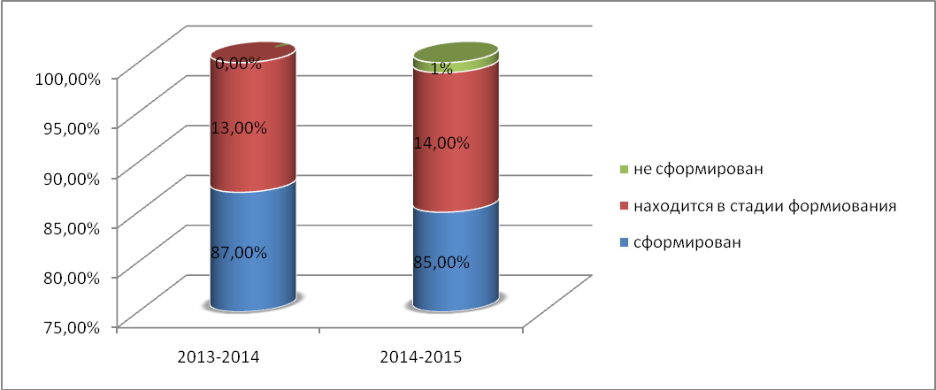
Результаты оценки используются заведующим МБДОУ для принятия обоснованных управленческих решений, направленных на повышение эффективности педагогических действий и их дальнейшего планирования.
Организация воспитательно–образовательного процесса в МБДОУ регламентируется годовым планом, расписанием непосредственно образовательной деятельности, рабочими программами и календарными планами воспитательно–образовательной работы. В 2014- 2015 учебном году в дошкольном учреждении велась работа по реализации программы дошкольного учреждения в соответствии с ФГОС ДО.
Анализ выполнения требований к содержанию и методам воспитания и обучения, а также анализу усвоения детьми программного материала показывают стабильность и позитивную динамику по всем направлениям развития.
Положительное влияние на этот процесс оказывает тесное сотрудничество воспитателей, специалистов, администрации ДОУ и родителей, а также использование приёмов развивающего обучения и индивидуального подхода к каждому ребёнку.
Психологическая готовность детей к школе.
Таблица №10
Уровни | 2012-2013 учебный год | 2013-2014 учебный год | 2014-2015 учебный год
Высокий | 30% | 37% | 33%
Средний | 59% | 59% | 67%
Низкий | 11% | 4% | 0%

Из данной таблицы №10 мы видим положительную динамику роста психологической готовности детей к школе, 100% выпускников школьно – зрелые, что позволяет говорить о сложившейся системе работы по обеспечению гармоничного, личностно-ориентированного развития ребёнка.
Снизился % выпускников низкого уровня психосоциальной зрелости, что с предыдущим учебным годом составил 0%.
С целью выявления родителями удовлетворенности качеством дошкольного образования с 19.05.2015 по 26.05.2015 было проведено анкетирование родителей воспитанников о результатах изучения удовлетворенности родителей воспитанников МБДОУ д/с «Колокольчик» сл.Б. Мартыновка качеством дошкольного образования. Анализ анкетирования показал следующие результаты. Было роздано 111 анкет, сдано 103 анкет, что составляет 93% от числа общего числа воспитанников.
1.наиболее важным в деятельности ДОУ для родителей воспитанников (далее - родителей), является:
1.Воспитание - 16%
2.Развитие -15%
3.Обучение и воспитание -14%
4.Доброжелательное отношение и забота о детях, их безопасность -8,5%
2.больше всего нравится/устраивает в деятельности ДОУ:
1.Всё нравится в ДОУ – 26%
2.Воспитатели, работа сотрудников ДОУ - 17%
3.Праздники, конкурсы - 11%
4.Режим, питание – 10,6%
в деятельности педагогов больше всего ценят;
1.Доброту -27%
2.Профессионализм -11%
3.Отношение к детям, внимание, забота -11%
4.Умение общаться с детьми – 7%
5. Индивидуальный подход к детям - 6%
3.считают необходимым улучшить в деятельности ДОУ;
1.Материально-техническую базу, финансирование -20%
2.Всё устраивает -14%
3.Образовательные услуги – 3%
в деятельности педагогов считают необходимым улучшить;
1.Всё устраивает -18%
2.Ничего -11%
3.Больше занятий -3%
4.события, запомнившиеся родителям;
1.Праздники, утренники, конкурсы – 77%
2.Родительские собрания- 5%
3.Всё -4%
положительное отношение к запомнившимся событиям выделяют 100% родителей; отрицательное отношение к запомнившимся событиям выделяют - 0 % родителей; двойственное отношение к запомнившимся событиям выделяют – 0 % родителей

полностью не удовлетворены деятельностью педагогов -0% родителей,
скорее не удовлетворены, чем удовлетворены – 0,3% родителей,
скорее удовлетворены, чем не удовлетворены – 9,7% родителей,
полностью удовлетворены – 90% родителей, т.е. наибольшее количество родителей.

